Frühstücksei Woche 17: Raumfahrt

Frühstücksei – 27. April 2021 - Auteur: Onderwijsafdeling
Zum ersten Mal ist ein von Menschen gebautes Fluggerät auf dem Planeten Mars gelandet. Dieses Fluggerät namens ,Ingenuity‘ hat gezeigt, dass Fliegen zum Mars möglich ist. Das Personal der NASA, die Entwickler von ,Ingenuity‘, war überglücklich: Dies ist ein Durchbruch für die Raumfahrt!

Aufgabe 1: das Weltall
Das Weltall ist, soweit wir wissen, unendlich groß. Es gibt hier nicht nur Sterne, Planeten und anderes, das wir sehen können …
- Schaut euch die Bilder an. Welches Bild gehört zu welchem Wort? Schreibt die richtige Nummer hinter den Namen. Es bleiben keine Nummern übrig.

- der Asteroid, -en a - …
- die Milchstraße b - …
- der Astronaut, -en c - …
- der Planet, -en d - …
- die Sternschnuppe, -n e - …
- der Satellit, -en f - …
- der Mond, -e g - …
- das Sternbild, -er h - …
- die Rakete, -n i - …
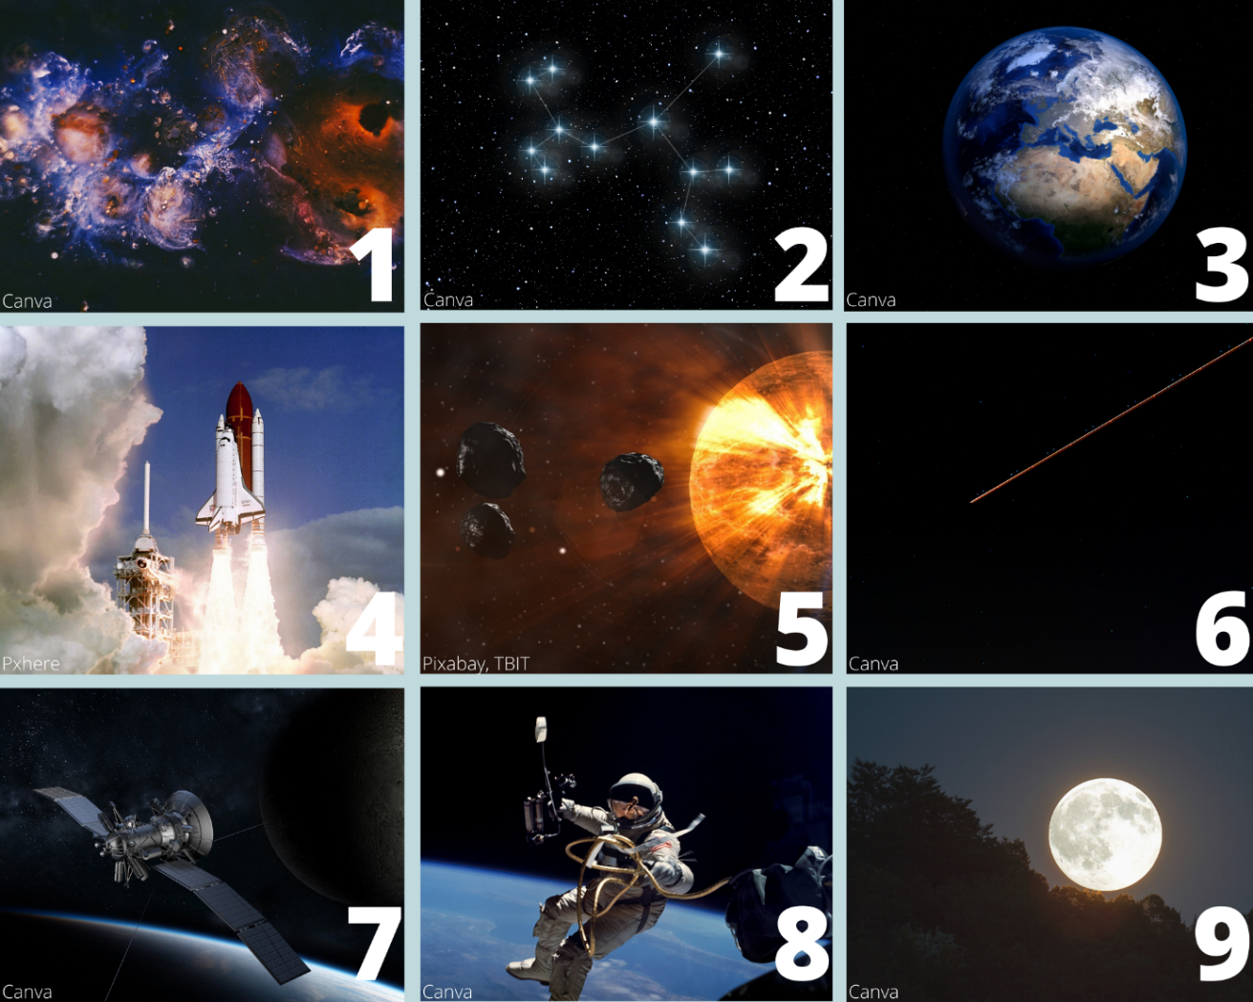
- Lest die Beschreibungen und verbindet sie mit den richtigen Wörtern. Wählt aus:
der Asteroid, die Milchstraße, der Astronaut, der Planet, die Sternschnuppe, der Satellit, der Mond, das Sternbild, die Rakete
- aus einer großen Zahl von Sternen bestehender, breiterer, heller Streifen am Himmel
……………………………………………………………………………………………………………
- mit bloßem Auge sichtbarer Meteor
……………………………………………………………………………………………………………
- ein kleiner Planet
……………………………………………………………………………………………………………
- von Menschen produzierter Flugkörper, der die Erde umkreist
……………………………………………………………………………………………………………
- eine als Figur gedeutete Gruppe hellerer Sterne am Himmel
……………………………………………………………………………………………………………
- nicht selbst leuchtender, großer Himmelskörper, der sich um eine Sonne dreht
……………………………………………………………………………………………………………
- ein Raumfahrer
……………………………………………………………………………………………………………
- der natürliche Himmelskörper, der die Erde umkreist
……………………………………………………………………………………………………………
- in der Raumfahrt verwendeter Flugkörper der dem Transport von Satelliten dient
……………………………………………………………………………………………………………

Aufgabe 2: Astro Alex
Alexander Gerst ist ein berühmter deutscher Astronaut der ESA. Gerst, der auch Astro Alex genannt wird, ist schon zweimal im All gewesen. Seine zweite Langzeitmission fing am 6. Juni 2018 an. Zusammen mit einem amerikanischen und einem russischen Astronauten flog er zur Internationalen Raumstation ISS. Die Reise dauerte 2 Tage. Gerst und seine Kollegen waren insgesamt 196 Tage im Weltall. Schaut euch das Video über die Vorbereitungen dieser Reise an und beantwortet die Fragen.
https://www.youtube.com/watch?v=j2IMMYWz_MA
- Wie viele Personen hatten sich für die Stelle von Gerst beworben? (0:42)
……………………………………………………………………………………………………………
- Warum war Gersts Doktorarbeit eine gute Vorbereitung für seine Zeit im All? (0:52)
……………………………………………………………………………………………………………
……………………………………………………………………………………………………………
……………………………………………………………………………………………………………
- Wer sind Thomas Reiter und Hans Schlegel? (1:30)
……………………………………………………………………………………………………………
……………………………………………………………………………………………………………
- Wie viele Astronauten werden sich insgesamt auf der ISS befinden? (1:35)
……………………………………………………………………………………………………………
- Was üben Gerst und seine Kollegen am meisten? (2:12)
……………………………………………………………………………………………………………
- Welchen Tipp hat Thomas Reiter für Alexander Gerst? (2:55)
……………………………………………………………………………………………………………

Aufgabe 3: Außerirdische Wesen
Als Astronaut erlebt man viele Abenteuer. So auch der fiktive Astronaut Robert Weiß. Unten lest ihr eine Geschichte, in der Weiß von seinem Traum erzählt. In dieser Aufgabe werdet ihr seinen Traum zeichnen: Weiß begegnet nämlich einem sehr besonderen Wesen… Lest zuerst die ganze Geschichte und markiert dann die Satzteile, die ihr für die Zeichnung des Wesens braucht. Zeichnet danach zu zweit das Wesen. Denkt dabei auch an die schöne Aussicht, die man im All hat.
Mein Name ist Robert Weiß, ich bin Astronaut. Ich möchte euch gerne von meinem Traum erzählen. Heute Nacht habe ich nämlich geträumt, dass ich in der Raumstation ISS war. Die Aussicht dort ist wunderschön. Als ich aber nach draußen schaute, schwebte plötzlich ein kleines, außerirdisches Wesen vor mir! Sein Körper war so groß und rund wie ein Basketball. Es sah ein wenig lustig aus, weil seine Ärmel und Beine, im Vergleich zu seinem Körper, ziemlich klein waren. Seine kleinen Füße hatten beide zwei Zehen. An beiden Händen hatte er außerdem zwei lange Finger. Mit seinen drei großen Augen guckte er mich schweigend an. Seine zwei runden Ohren waren oben auf seinem Körper: Er hatte keinen Kopf. Zwischen den zwei Ohren gab es ein kleines rotes Haarbüschel. Sein Körper, genauso wie seine Ärmel und Beine, war hellgrün.

Denkt euch jetzt zu zweit ein eigenes außerirdisches Wesen aus. Beschreibt das Wesen und lasst es eure Nachbarn zeichnen! Stimmt die Zeichnung mit eurer Beschreibung überein?
.......…………………………………………………………………………………………………….
……………………………………………………………………………………………………………
……………………………………………………………………………………………………………
……………………………………………………………………………………………………………
……………………………………………………………………………………………………………
……………………………………………………………………………………………………………
……………………………………………………………………………………………………………
……………………………………………………………………………………………………………
……………………………………………………………………………………………………………
……………………………………………………………………………………………………………
……………………………………………………………………………………………………………
……………………………………………………………………………………………………………
……………………………………………………………………………………………………………
……………………………………………………………………………………………………………
……………………………………………………………………………………………………………
……………………………………………………………………………………………………………
……………………………………………………………………………………………………………
……………………………………………………………………………………………………………
……………………………………………………………………………………………………………
……………………………………………………………………………………………………………
……………………………………………………………………………………………………………
……………………………………………………………………………………………………………
……………………………………………………………………………………………………………
……………………………………………………………………………………………………………
……………………………………………………………………………………………………………
……………………………………………………………………………………………………………
……………………………………………………………………………………………………………
……………………………………………………………………………………………………………
……………………………………………………………………………………………………………
……………………………………………………………………………………………………………
……………………………………………………………………………………………………………
……………………………………………………………………………………………………………
……………………………………………………………………………………………………………
……………………………………………………………………………………………………………
……………………………………………………………………………………………………………
……………………………………………………………………………………………………………

